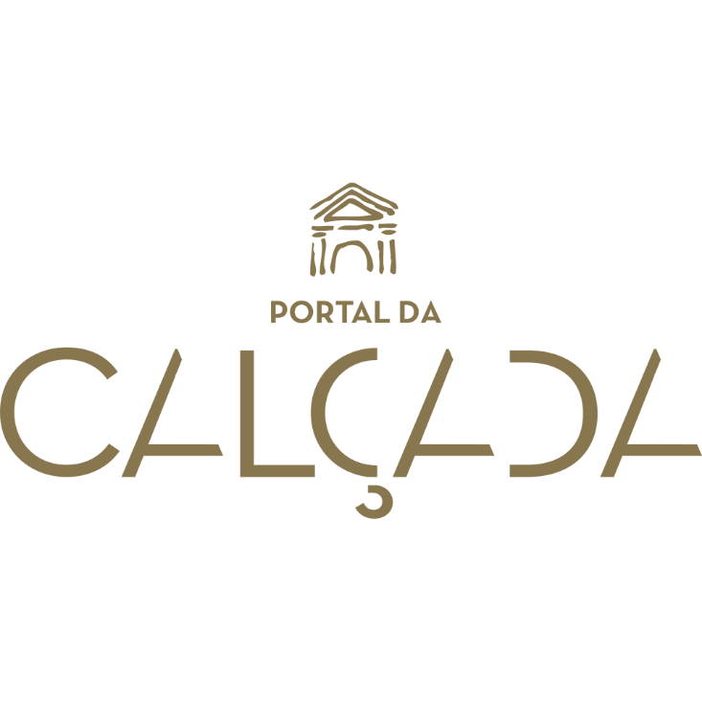**PORTUGAL**



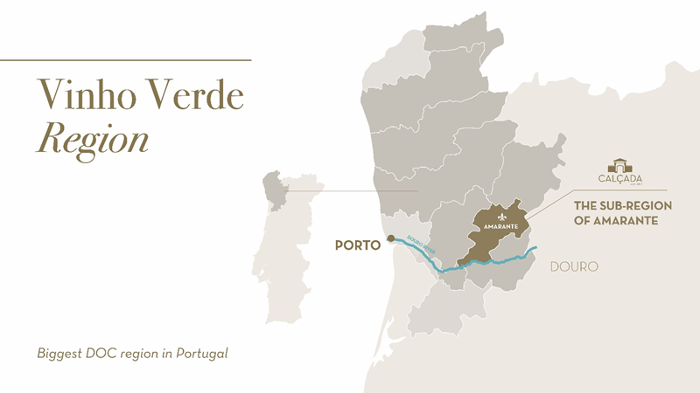  
À travers les vastes étendues du Nord-Ouest du Portugal, une région verte avec des vallées reculées qui se plongent dans la mer. Ces terres fertiles et fortement peuplées constituent le berceau du Vinho Verde.

C’est une région montagneuse avec assez bien de précipitations (1.200-1.600 mm/m²) qui s’étend de l’Atlantique à la région montagneuse, plus en hauteur, près de la vallée du Douro. Le sol est composé principalement de granit, d’argile sableux, de schiste et d’argile dans certaines régions. Maison d’accueil pour une vingtaine de cépages blancs et dix-sept rouges produits dans pas moins de 9 sous-régions.

C'est de cette région unique et de ses cépages indigènes que l'on produit un vin blanc unique. Léger, frais, jeune et délicieusement aromatique, le Vinho Verde convient à toutes sortes d'occasions : un pique-nique ensoleillé, un déjeuner au restaurant ou un rendez-vous amoureux.

Le Vinho Verde accompagne parfaitement les salades, le poisson, les fruits de mer, les plats de légumes, les sauces aux agrumes et les sushis. Bien que le Vinho Verde se produit également en vin rouge et rosé, les blancs sont les plus populaires.



Een uitgestrekt gebied in het noordwesten van Portugal, een groene omgeving met landinwaarts valleien die zich in de zee storten. De vruchtbare gronden van dit dichtbevolkte gebied zijn de bakermat van de Vinho Verde.

Het is een bergachtige regio met vrij veel neerslag (1.200-1.600 mm/m²) die zich uitstrekt van de Atlantische oceaan tot de hoger gelegen, bergachtige regio nabij de Douro vallei. De bodem bestaat vooral uit graniet, zandhoudende leem, leisteen en in sommige gebieden klei. Thuishaven van een 20-tal witte druivenrassen en 17 rode variëteiten geproduceerd in niet minder dan 9 sub-regio’s.

Het is in deze unieke omgeving en met haar oorspronkelijke wijnstokken dat een unieke witte wijn wordt geproduceerd. Licht, fris, jong en heerlijk aromatisch, de Vinho Verde is geschikt voor allerlei gelegenheden: een zonnige picknick, een lunch in het restaurant of een romantische date.

De Vinho Verde gaat perfect met salades, vis, zeevruchten, groenteschotels, bereidingen met sauzen met citrusvruchten en sushi. Hoewel de Vinho Verde ook rode en rosé wijn produceert, zijn de witte het meest populair.

**Vinho Verde Reserva DOC**

Antonio de Lago Cerqueira, un des pionniers de la région, a commencé en 1917 avec la production de Vinho Verde dans les caves de Quinta da Calçada, un majestueux bâtiment du XVIième siècle, situé au cœur du centre historique de la ville d'Amarante dans la région du Vinho Verde, à 40 minutes de Porto et à seulement 10 minutes de l'estuaire de la vallée du Douro.

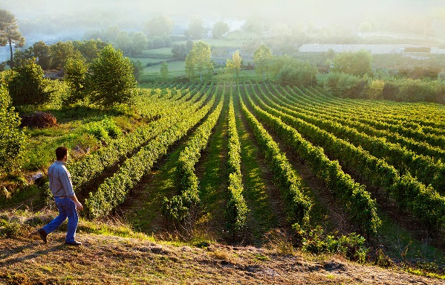

Dans les années 1960, Manuel António da Mota reprend le patrimoine et c’est aujourd'hui la troisième génération de la famille Mota qui gère l’entreprise viticole ultra-moderne couvrant 50 ha. Au cœur de ce domaine Calçada da Quinta se trouve une parcelle d’un ½ ha classée comme la plus ancienne de la région de Vinho Verde.

Caractéristique de la sous-région Amarante est le sol granitique mélangé avec de l'ardoise ainsi que le microclimat, avec des différences de température entre le jour et la nuit presque méditerranéennes grâce à l'influence dominante de l'océan Atlantique. Ces conditions donnent au Vinho Verde Reserva de Quinta da Calçada de la minéralité et vivacité, intense, avec beaucoup de fraîcheur, particulièrement adapté pour la gastronomie.

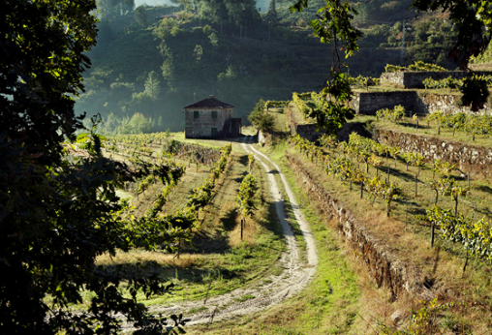Ce Vinho Verde Reserva est un mélange recherché de quatre variétés : Alvarinho, Loureiro, Arinto et Trajadura. La forte densité des vignes avec, délibérément gardé, avec un faible rendement faible, la nutrition et l’irrigation seulement selon l’exigence du vignoble, des capteurs mesurent l’évolution de la maturation pour des vendanges manuelles juste au bon moment. Puis une fois de plus les raisins seront méticuleusement sélectionnés. Les raisins sont ensuite égrappés et légèrement pressés, aucune pompe nécessaire pour faire écouler le jus dans les cuves en inox pour une fermentation pendant 15 jours. La nature et le fruit sont respectés avec un strict minimum d’interventions. Certifié pour la viticulture durable par Sativa, Quinta da Calçada a toujours été un producteur de vins blancs de qualité.  
  
Couleur citron pale avec des subtils arômes fruités, de citron vert, ananas et pomme avec des notes florales comme fleurs de printemps, caractéristique pour le Vinho Verde.   
Délicieusement frais en bouche avec un goût persistant et une agréable faible teneur en alcool (11,5 %).

Vif et frais, ce subtil Vinho Verde est un apéritif parfait. Excellent verre de vin au déjeuner, avec une entrée légère comme des salades, un buffet froid et des pâtes. C’est également un bon choix avec des nombreux plats de poissons, des fruits de mer et même avec la viande blanche.

Au domaine de Quinta da Calçada, vous pouvez vous détendre dans un hôtel de charme avec l’insigne de qualité Relais & Châteaux ou simplement déguster un repas au restaurant étoilé Michelin*.

**Vinho Verde Reserva DOC**  
  
Antonio de Lago Cerqueira, één van de pioniers van de streek, startte in 1917 met de productie van Vinho Verde in de wijnkelders van Quinta da Calçada, een vorstelijk gebouw uit de XVIe eeuw, gelegen in het hart van het historische centrum van de stad Amarante binnen de regio van de Vinho Verde, op 40 minuten van Porto en slechts 10 minuten van de monding van de Douro vallei.

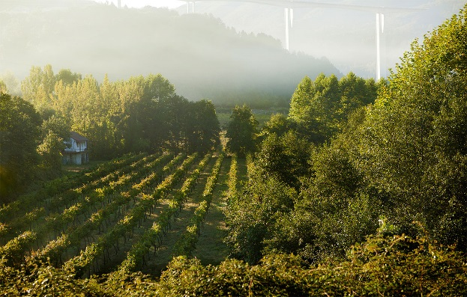

In de jaren 60 neemt Manuel António da Mota het erfgoed over en vandaag staat de derde generatie van de Mota familie aan het roer van het hypermoderne wijnbedrijf van 50ha. Binnen het domein Quinta da Calçada ligt een perceel van een ½ ha dat geklasseerd is als het oudste van de Vinho Verde regio.

Karakteristiek voor de sub-regio van Amarante is de bodem van granietbodem met leisteen evenals het microklimaat met haast mediterrane temperatuurverschillen tussen dag en nacht door de overheersende invloed van de Atlantische oceaan. Deze omstandigheden geven aan de Vinho Verde Reserva van Quinta da Calçada een levendige mineraliteit, intens met veel frisheid, bijzonder geschikt voor de gastronomie.

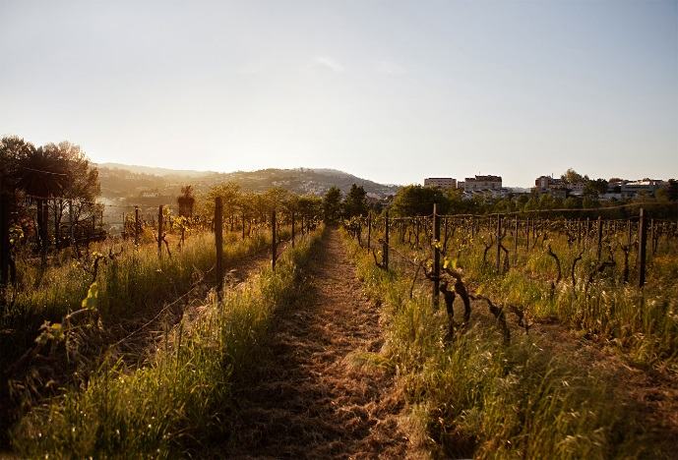Deze Vinho Verde Reserva is een uitgekiende blend van vier variëteiten: Alvarinho, Loureiro, Arinto en Trajadura. Hoge densiteit van de wijnstokken met een bewust laag gehouden rendement, voeding en irrigatie enkel volgens de behoefte van de wijngaard, sensoren meten de evolutie van het rijpingsproces voor een manuele oogst op precies het juiste moment.   
  
Daarbij worden de druiven nog eens minutieus geselecteerd. De druiven worden ontdaan van de steeltjes en vervolgens licht geperst, géén pompen nodig om het sap in inox kuipen te laten vloeien voor de fermentatie gedurende 15 dagen. De natuur en het fruit wordt gerespecteerd met een strikt minimum aan interventies. Gecertificeerd voor de duurzame wijnbouw door Sativa, is Quinta da Calçada al van oudsher een producent van witte kwaliteitswijnen.  
  
Bleekgele citroenkleur met subtiele fruitige aroma’s van limoen, ananas en appel met florale tonen als lentebloesem, kenmerkend voor de Vinho Verde. Heerlijk fris in de mond met een aanhoudende afdronk en een aangenaam laag alcoholpercentage (11,5%).

Levendig en fris is deze subtiele Vinho Verde een perfect aperitief . Uitstekend glas wijn bij een lunch, bij een licht voorgerecht als salades, een koud buffet en pasta’s. Ook is het een goede keuze bij tal van visgerechten, zeevruchten en zelfs bij wit vlees.   
Op het landgoed van Quinta da Calçada kunt u zich ontspannen in een charmehotel met het kwaliteitsembleem van Relais & Chateaux of gewoon genieten van een maaltijd in het Michelin * sterrenrestaurant.

